PONTIFÍCIA UNIVERSIDADE CATÓLICA DE MINAS GERAIS
Instituto de Ciências Econômicas e Gerenciais – ICEG
Departamento de Economia

Bruno Leonardo Alvim Lopes
Rodrigo de Góis Américo

CONTAS NACIONAIS TRIMESTRAIS:
análise do PIB 2012

Belo Horizonte
2013
Bruno Leonardo Alvim Lopes
Rodrigo de Góis Américo

CONTAS NACIONAIS TRIMESTRAIS:
Análise do PIB 2012

Trabalho apresentado à disciplina Contabilidade Social, da Escola de Ciências Econômicas da Pontifícia Universidade Católica de Minas Gerais.

Orientador: Daniel Furletti

Belo Horizonte
2013

A nossos pais,
pelo incentivo e carinho
AGRADECIMENTOS

A todos que contribuíram para a realização deste trabalho, fica expresso aqui a minha gratidão, especialmente:
Ao Professor Daniel Furletti, pela orientação, pelo aprendizado e apoio em todos os momentos necessários.
Aos meus colegas de classe, pela rica troca de experiências.
Aos pesquisadores do IBGE, pelas análises nas quais foi possível basear meu trabalho.
A todos que, de alguma forma, contribuíram para esta construção.

RESUMO

O presente trabalho realizou um estudo e uma análise econômica sobre o PIB do Brasil do ano de 2012, que por sua vez teve um crescimento de 0,9%. Seu objetivo foi interpretar os resultados do PIB, explicando economicamente as causas e as consequências deste resultado, interpretando e analisando o PIB de maneira geral. Foi realizada uma pesquisa em diversas fontes da área econômica, coletando dados que o mostram numericamente e graficamente o comportamento de todos os setores da economia, ao longo do ano de 2012, alem de fontes que mostram as previsões para o ano de 2013, comentários a respeito do que este PIB representou no país, as motivações que levaram a este baixo crescimento do PIB, opiniões sobre o comportamento do governo, como as atitudes tomadas por ele e as soluções para acelerar o investimento e o crescimento. Desta forma o trabalho teve como resultado a análise de que o PIB esteve ancorado ao grande gasto das famílias e do governo, mas com baixo investimento e consequentemente baixo desenvolvimento.

Palavras-chaves: PIB. Análise. Resultado. Crescimento. Investimento. Gastos.

LISTA DE SIGLAS

IBGE – Instituto Brasileiro de Geografia e Estatística
IPI – Imposto sobre Produto Industrializado
PIB – Produto Interno Bruto
WWW – Word Wide Web

SUMÁRIO

1 INTRODUÇÃO...................................................................................................... 8

2 ANÁLISE CRÍTICA DO PIB.................................................................................. 9

2.1 O passado......................................................................................................... 9

2.2 O PIB brasileiro de 2012.................................................................................. 11

2.3 O futuro............................................................................................................. 15

3 ANÁLISE POLÍTICA DO PIB...................................................................................... 17

4 COMPARAÇÃO ENTRE O PIB BRASILEIRO E O RESTO DO MUNDO........... 19

5 CONCLUSÃO........................................................................................................ 21

REFERÊNCIAS........................................................................................................ 22

1 INTRODUÇÃO

O trabalho constitui-se da análise econômica do PIB do Brasil do ano de 2012. Antes do desenvolvimento do trabalho é preciso definir o que é o PIB (Produto Interno Bruto) e entender sua aplicação na economia. O PIB é o valor agregado de todos os bens e serviços finais, produzidos dentro do território econômico de um país, independente da nacionalidade dos proprietários das unidades produtoras destes bens e serviços. Assim, temos o PIB como o valor da atividade econômica do país em um determinado período de tempo. As componentes e a metodologia para calcular ele são as mesmas em todo o mundo, para termos um padrão e evidentemente facilitando a comparação entre o desenvolvimento de cada país. O PIB brasileiro estava em uma crescente considerável nos últimos anos, o que mostrava uma prosperidade da economia em todo o país, porém os resultados do último PIB causaram desconfiança e alertaram a todos os economistas sobre a necessidade de se fazer mudanças para estimular a economia do Brasil. Isto se deve ao baixo crescimento, apenas 0,9%. Apresentando o pior desempenho das principais economias fora da Europa, atrás de todos os países emergentes. A análise econômica a ser desenvolvida neste artigo é para justificar o baixo crescimento do PIB brasileiro, mostrar o que ocorreu de errado e as perspectivas para o futuro da economia brasileira.

2 ANÁLISE CRÍTICA DO PIB

O PIB é o resultado da atividade econômica do país, o PIB de 2012 teve um crescimento baixo, de 0,9%, assim a partir de uma análise crítica e com opiniões de especialistas do meio, vamos mostrar o motivo deste resultado e comparar ele com os valores do passado e entender o rumo que a economia brasileira vem seguindo.

Nos últimos anos, colhemos os frutos de avanços reais que tivemos na condução macroeconômica. As mais recentes estatísticas do PIB, porém, serviram de alerta. O caminho adiante ainda é longo e difícil. Temos muito a evoluir em praticamente todas as frentes. Enquanto não decidirmos tratar melhor quem gera riquezas – as empresas instaladas no país –, estaremos sempre vulneráveis. (EXAME, 2012, p.36).

Os dados divulgados no dia 01/03/2013 pelo Instituto Brasileiro de Geografia e Estatística (IBGE) mostram que o resultado veio bem abaixo do esperado e desejado pelo governo, e nos ajudam a analisar e detectar os principais problemas que afetam as principais variáveis que compõem o PIB brasileiro, permitindo assim avaliar quais tem sido os pontos positivos e negativos que provocaram o ‘’pequeno PIB de 2012’’ e quais as soluções possíveis para alavancar o PIB.

2.1 O passado (década de 90 a 2011)

A média de crescimento do PIB no Governo Dilma Rousseff é de 1,8%, crescimento médio menor do que a média dos crescimentos na Era Lula que foi de 4% e no Governo Fernando Henrique Cardoso que teve média de crescimento do PIB de 2,3%.
O governo FHC implantou uma nova maneira de se conduzir a economia, baseada em tornar o real uma moeda segura, conter a tão medonha inflação que tirava o sono dos brasileiros e privaticões de empresas estatais. Lula conduziu a economia principalmente enviando mensagens a população e ao mercado quase todos os dias, tentando-lhes passar segurança. E o primeiro ano de Dilma marcado pelo combate ao que ela denomina ‘’guerra cambial’’.
O gráfico 1, mostra a evolução do PIB e os principais acontecimentos no passado no intervalo de 1995 até 2012 (Governo FHC, Governo Lula, Governo Dilma):
Gráfico 1 - Variação do PIB em (%) - 1995-2012
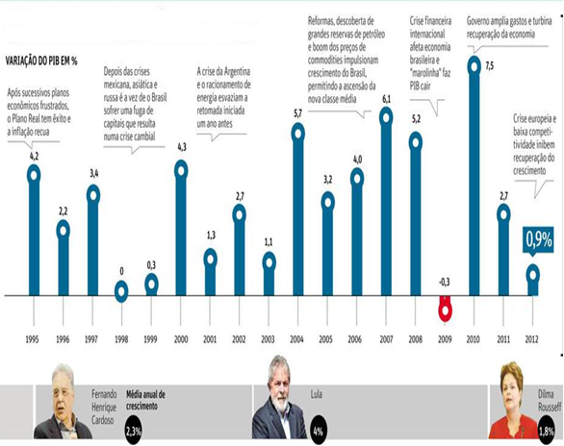
Fontes: IPEADATA / colaboração de Eustáquio Reis, do IPEA, e Marcos Fernandes Gonçalves, da FGV-SP, 2013

A década de 90 foi marcada por modificações na política de comércio exterior do Brasil e também por programas de privatizações. O grande feito da década foi o Plano Real em 1994, que se firmou depois de inúmeros fracassos de outras moedas e a partir de então possibilitou a redução, de forma significativa e duradoura, das taxas de inflação permitindo previsibilidade de ganhos, favorecendo a expansão dos negócios e o aumento do consumo interno de bens duráveis e não duráveis, fazendo do Brasil um país mais confiável, tanto internamente quanto externamente.
Na década de 2000 houve um fortalecimento da economia devido a um mercado internacional em expansão, políticas públicas para renda, crescimento e fortalecimento do mercado interno, aumento do crédito, fim da dívida com o FMI, conquista do grau de investimento (investiment grade), expansão do emprego formal e um bom enfrentamento da crise internacional no final da década comparado com as consequências sofridas por outros países, principalmente europeus, devido à crise internacional.
O ano de 2011, primeiro ano de Governo Dilma o PIB cresceu 2,7%. Ano este marcado pelas consequências da crise internacional, principalmente na Europa.
Começa-se a demonstrar que ancorar o PIB em políticas de consumo são decisões saturadas e não surtem mais os mesmos efeitos, sendo que estimular o consumo com o objetivo de impulsionar o crescimento do país, pode ser algo muito arriscado, visto que sempre existe o problema da inflação:

Gráfico 2 - PIB e PIB per capita em (%) - 2000-2012
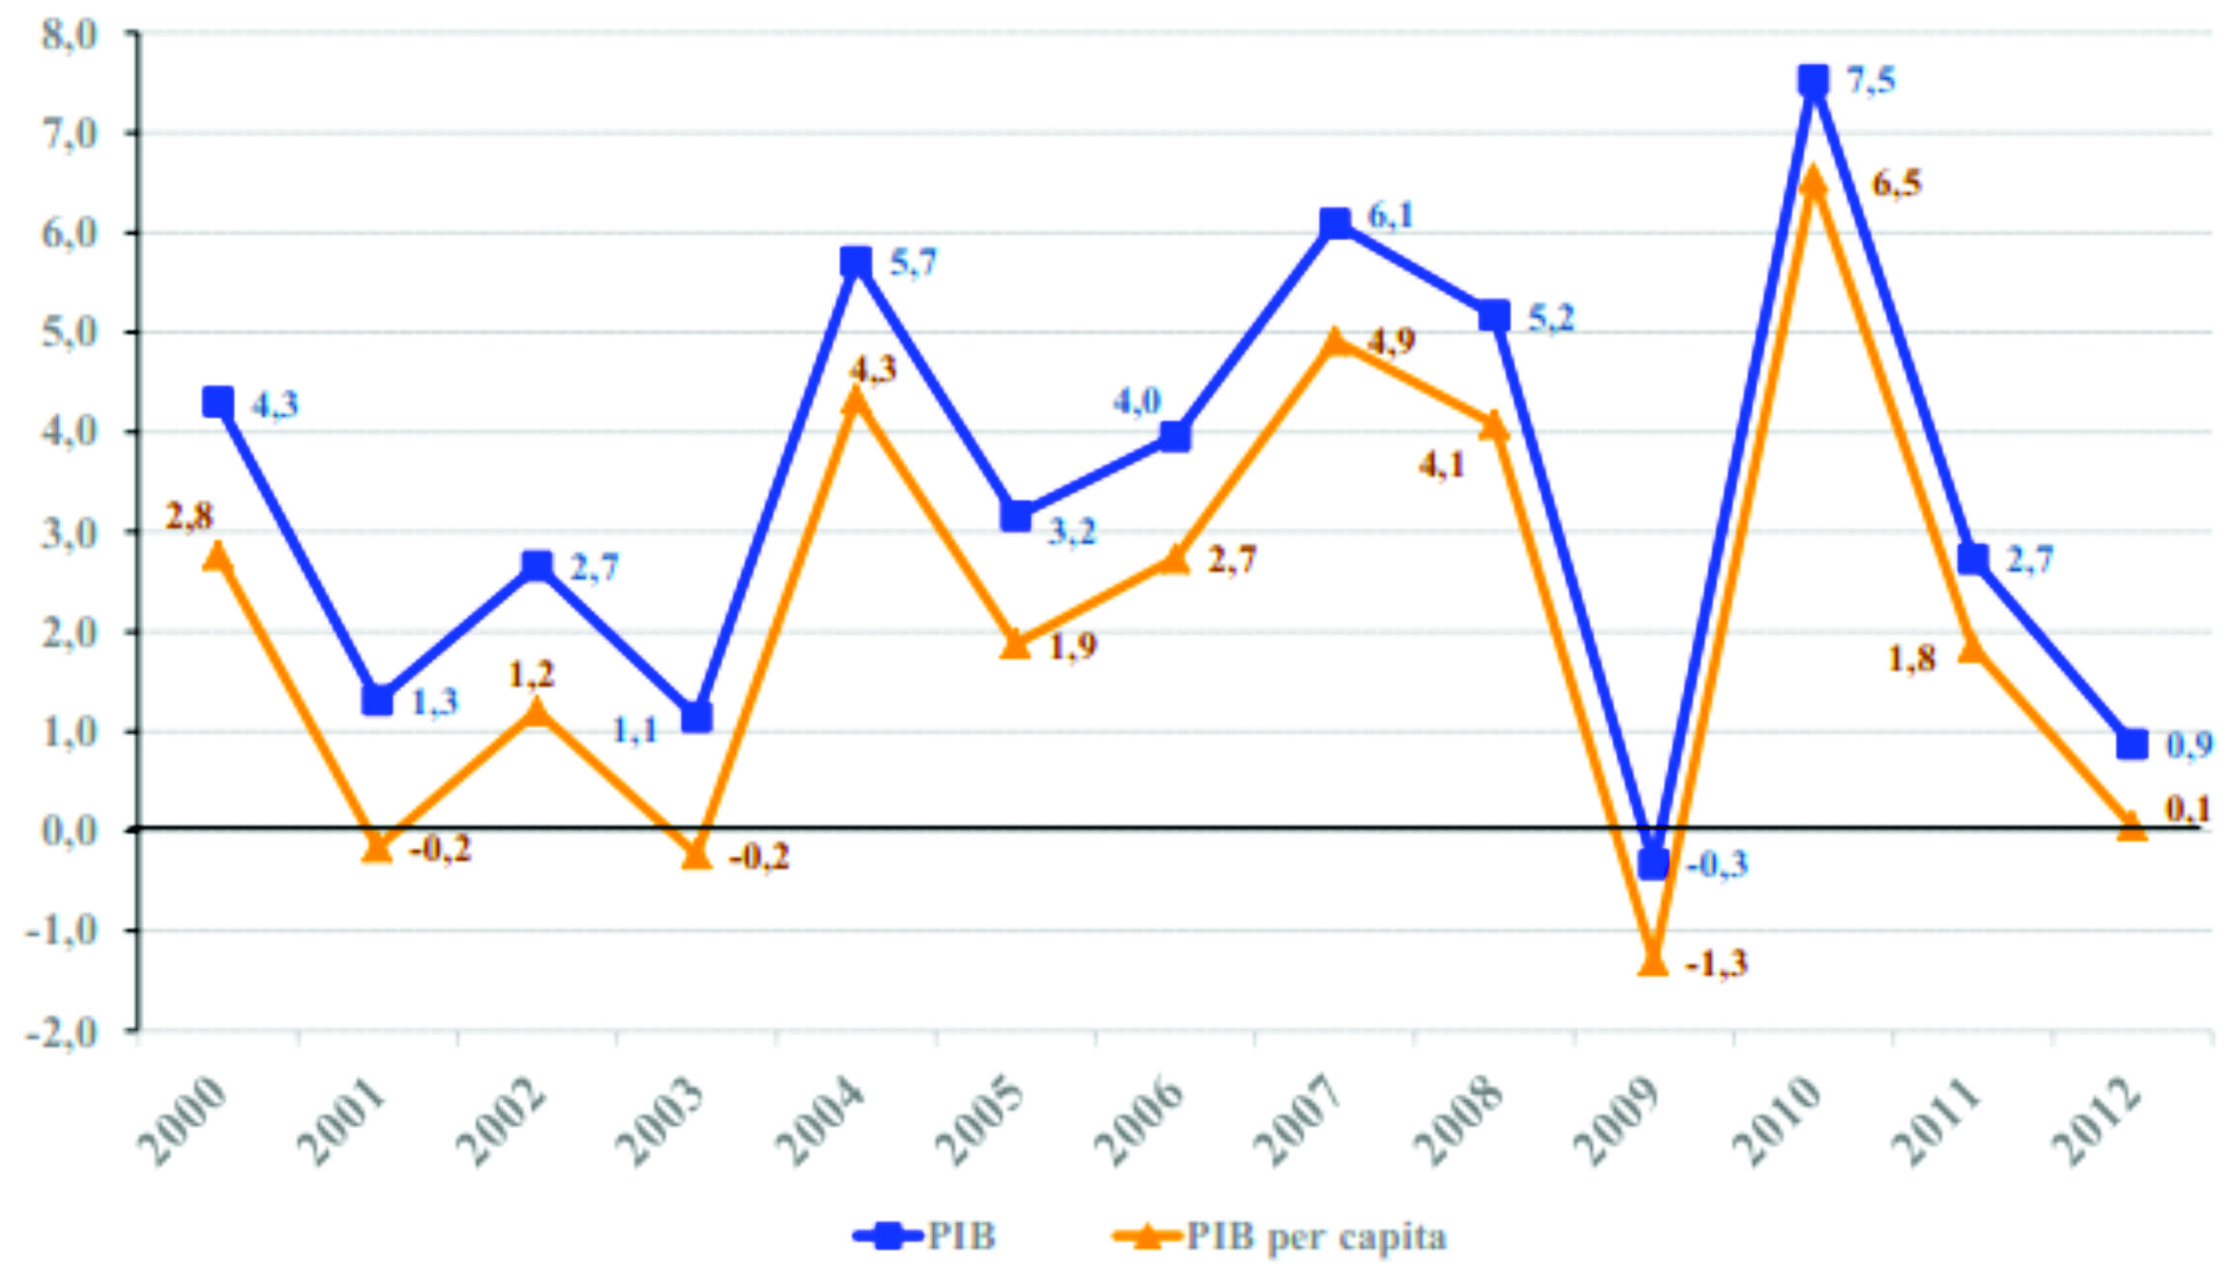
Fonte: IBGE, 2013

O gráfico 2 mostrou a evolução do PIB e do PIB per capita ao longo de 2000 a 2012, que nos mostra como o crescimento do PIB e PIB per capita de 2012 estão próximos de momentos em que tivemos dificuldade econômica.

2.2 O PIB brasileiro de 2012

O PIB em 2012 apresentou crescimento de apenas 0,9% em relação a 2011, mesmo com diversas políticas econômicas sendo utilizadas ao longo de 2012 para alavancá-lo, como: estimulo ao crédito e alívio tributário. Observando o gráfico 2, à seguir, verá os resultados dos setores da economia, que acabaram resultando em um PIB baixo:

Gráfico 3 - PIB e subsetores - taxa (%) acumulada em quatro trimestres
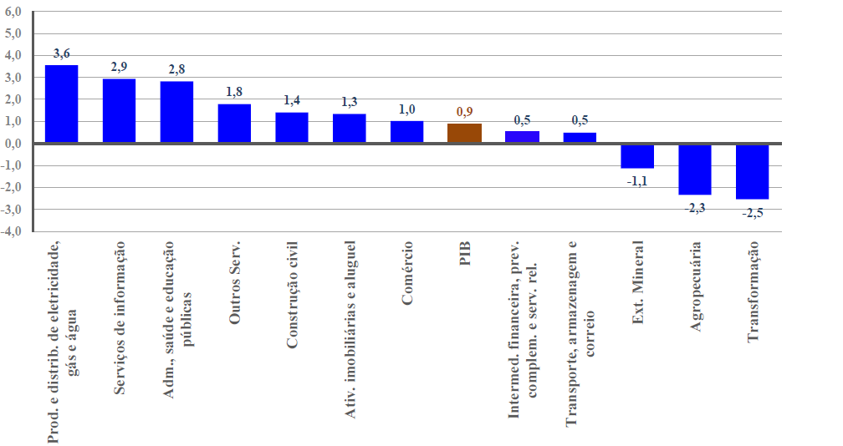
Fonte: IBGE, 2013

Analisando o setor da agropecuária, conforme dados do IBGE citados abaixo veremos que:

A redução em volume do Valor Adicionado da Agropecuária no ano de 2012 (-2,3%) decorreu do fraco desempenho da pecuária e, principalmente, do fato de que várias culturas importantes da lavoura brasileira apresentaram queda de produção anual e perda de produtividade (com exceção do milho e do café, que registraram crescimento anual de produção de 27,0% e 15,2%, respectivamente). (IBGE, 2013, p.15).

De acordo com os dados fornecidos pelo IBGE, ao analisarmos a indústria, enxergaremos que:

Na Indústria, o destaque foi o crescimento da atividade de Eletricidade e gás, água, esgoto e limpeza urbana (3,6%) e da Construção civil (1,4%). O desempenho de Eletricidade e gás, água, esgoto e limpeza urbana foram puxados pelo consumo residencial e comercial de energia elétrica. (IBGE, 2013, p.15).

Conforme as informações extraídas do IBGE, observaremos a extrativa mineral e a indústria de transformação:

A Extrativa mineral acumulou queda de 1,1% no ano. A Indústria de transformação, por sua vez, recuou 2,5% em relação ao ano anterior. O resultado da Indústria da transformação foi influenciado, principalmente, pela redução, em volume, do Valor Adicionado de máquinas e equipamentos; metalurgia; artigos de borracha e plástico; produtos químicos; artigos do vestuário e acessórios; máquinas, aparelhos e material elétrico; e caminhões e ônibus. A queda observada nestes setores foi parcialmente contrabalançada pelo crescimento observado em álcool; aparelhos médico-hospitalares; produtos de madeira; outros equipamentos de transporte; perfumaria; tintas e vernizes; cimento e eletrodomésticos. (IBGE, 2013, p.15).

Ao analisar o setor de serviços de acordo com o IBGE, perceberemos que:

Já nos Serviços, os destaques positivos foram Serviços de informação (2,9%), Administração, saúde e educação pública (2,8%) e Outros serviços (1,8%). A atividade de Serviços imobiliários e aluguel apresentou crescimento de 1,3%, seguida por Comércio (1,0%), Transporte, armazenagem e correio (0,5%) e Intermediação financeira e seguros (0,5%). Ao longo de todo o ano de 2012, o crescimento da massa real de salários, ao lado da expansão do crédito ao consumo, sustentou o crescimento das vendas no comércio varejista de bens em ritmo superior ao da produção industrial. (IBGE, 2013, p.15).

Pode-se constatar o que foi explicado acima pelo gráfico 4, à seguir que demonstra de forma ainda mais clara, os principais setores que influenciaram no PIB em 2012:

Gráfico 4 – Principais fatores do PIB
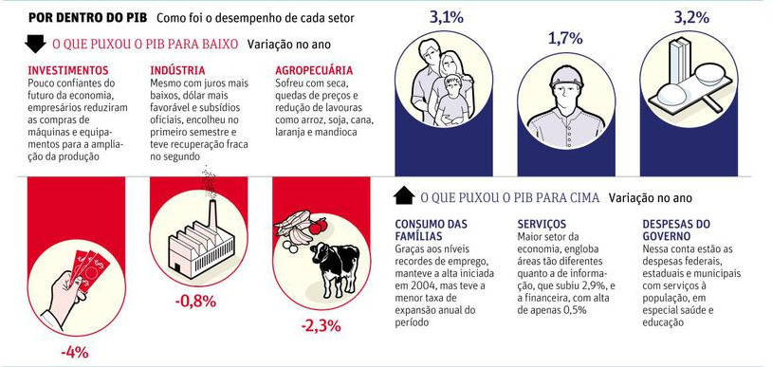
Fonte: Folha de São Paulo, 2013
O PIB em 2012 não respondeu como o governo desejava, após vários estímulos, isenção de impostos, estimulo ao crédito, através da redução das taxas de juros cobradas pelos bancos para modalidades de crédito, inicialmente com os bancos públicos diminuindo suas taxas de juros e posteriormente os privados também se viram forçados a baixarem os juros. E o alívio tributário visando minimizar o altíssimo custo Brasil, tudo isso não surtiu efeito e o PIB cresceu apenas 0,9%.

Segundo o governo, a influência da crise internacional continua a pesar sobre o crescimento do PIB. Mas, no mesmo contexto, outros países, como Chile e Peru, estão obtendo números bem mais robustos. Outro argumento oficial é que a resposta da economia às injeções de estimulo é mesmo demorada. Já analistas independentes enxergam falhas onde o governo vê virtudes. (EXAME, 2012, p. 46).

Para os profissionais da área econômica o problema está no investimento, que não deslancha no país, ao contrário se retrai, caiu 4%. Em 2012 ele ficou 18,1% muito longe dos 25% que é uma meta para que se alcance um crescimento duradouro.
O governo tem feito pacotes de concessões de rodovias e ferrovias à iniciativa privada, fazendo concessões de um lado e fechando a economia de outro ao tomar medidas protecionistas, afugentando os investidores. Podemos constatar como esse desincentivo a participação da iniciativa privada no Brasil é considerável, pois o país acumulou cinco trimestres consecutivos de queda na taxa de investimento, o que acarreta em baixa produtividade da economia.

O governo tenta atrair o setor privado, mas sua mão de ferro impõe limites sobre tarifas e até sobre volume transportado. Não tem como funcionar, diz Sérgio Vale, economista-chefe da consultoria MB. O governo segue plantando o que pensa ser uma tempestade de crescimento. Mas, até agora, só colheu brisa. (EXAME, 2012, p. 47).

O Brasil teve o pior resultado entre as grandes economias e ficou atrás também de todos os emergentes, a presidente Dilma e sua equipe já demonstra preocupação, principalmente por 2014 ser ano de Eleições Presidenciais e com certeza a oposição vai usar estes fatos e resultados contra ela, aliás já está usando, Aécio Neves é candidato declarado da oposição e já começou sua corrida pela Presidência, com apoio inclusive do ex-presidente Fernando Henrique Cardoso, ambos tem feito críticas a forma de condução da economia feita pelo governo petista.
A figura 1, à seguir ilustra de maneira irônica o baixo PIB de 2012 e a preocupação política com essa situação:

Figura 1 – Charge sobre o PIB
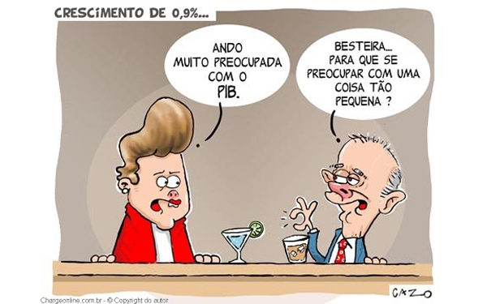
Fonte: por Cazo para o Comércio do Jahu, 2013

2.3 O futuro da economia brasileira

As expectativas e previsões para o ano de 2013 são boas, segundo o Ministro da Fazenda, Mantega e o Presidente do Banco Central, Alexandre Tombini. Entretanto em 2012 também tinha se iniciado o ano com boas expectativas.

Em 2013 o ministro vê um crescimento de 3% a 4%, com uma melhora dos mercados internacionais e desta forma, mais mercados para que a indústria brasileira possa exportar, motivo este pelo qual, Mantega atribui como principal responsável pelo baixo crescimento do PIB em 2012 . (FOLHA DE SÃO PAULO, 2013, p. B7).

O mercado não pensa como o governo e já prevê um crescimento menor.

No entanto vale lembrar que boa parte das previsões já sugere uma expansão menor, de cerca de 3%. As razões que contribuíram para a anemia econômica de 2012, afinal, seguem aí. A Europa continua estagnada. Os Estados Unidos, embora estejam se levantando, não será uma locomotiva para o mundo. A China parece ter entrado de vez numa trajetória de expansão mais modesta e o Brasil continua com notórios problemas. ( EXAME, 2012, p. 40).
O lado positivo é que o investimento, que é um dos problemas mais preocupantes que influenciam PIB, demonstra melhora.

O Presidente do BC e o ministro destacaram a retomada dos investimentos. Interrompendo uma série de cinco trimestres de queda consecutiva, o investimento subiu 0,5%, do terceiro para o quarto trimestre de 2012. Para Mantega, isso significa que a indústria está se recuperando e o investimento deve continuar subindo em 2013. (FOLHA DE SÃO PAULO, 2013, p. B7).

Entretanto alguns fatores limitam o crescimento econômico.

Fatores como: consumidor pouco disposto a se endividar ainda mais, um mercado de trabalho no limite e as saídas para incentivar o crescimento, como a redução de impostos para carros e a expansão dos bancos estatais, são fatos que mostram sinais de esgotamento. (EXAME, 2012, p.40).

No gráfico 5, à seguir podemos perceber as expectativas dos empresários com relação à economia e suas empresas para o ano de 2013:

Gráfico 5 – Expectativas dos empresários sobre o PIB e suas empresas
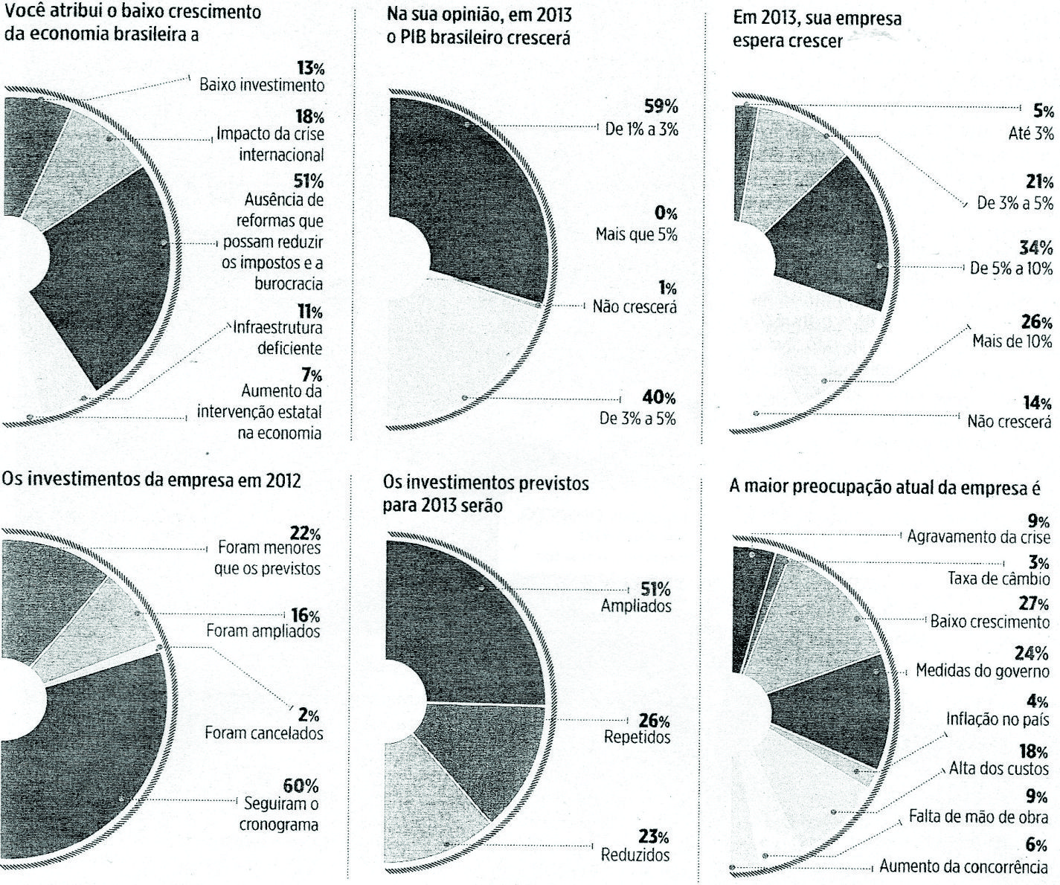
Fonte: Exame, 2012
Contudo as expectativas são que 2013 seja melhor economicamente se comparado a 2012, mas não deve haver uma expansão satisfatória da economia.

É consenso entre os economistas que a economia está em ritmo mais acelerado desde fim do ano passado e vai avançar mais em 2013, mas não se espera uma expansão suficiente para compensar dois anos de baixo crescimento. (FOLHA DE SÃO PAULO, 2013, p. B6).

Não é possível corrigir o que já foi feito errado, é preciso corrigir o que esta sendo feito agora, para que no futuro não tenhamos resultados tão negativos, e estas correções devem ser realizadas de forma eficiente.

3 ANÁLISE POLÍTICA DO PIB

Deve-se destacar que o PIB brasileiro serviu de alerta para o governo e todos os economistas, que as medidas para reverter este quadro devem ser tomadas com urgência, já que as tentativas anteriores do governo de estimular a economia não trouxeram impactos relevantes. Podemos observar que o PIB além de ser abaixo da expectativa, teve outro aspecto muito preocupante, o PIB foi sustentando pelo consumo das famílias, pela prestação de serviços e os gastos do governo, sendo que a participação do consumo das famílias teve maior participação no PIB se compararmos com o governo Lula, o que evidencia a dependência do consumo. E o investimento foi muito baixo, o governo brasileiro precisa acelerar o investimento no país, seja com políticas de subsidio, incentivo fiscal e principalmente melhorias na infraestrutura, já que a mesma é precária, pode-se dizer que o país não tem uma logística. O Brasil não tem malha ferroviária, portos, aeroportos e rodovias que possam comportar uma economia forte. O custo para se produzir no Brasil é alto, como esperar um resultado positivo a partir deste cenário. A jornalista Marta Watanabe opinou a respeito deste fato explicitando: “[...] nos dois anos de governo Dilma Rousseff, o investimento perdeu espaço no Produto Interno Bruto (PIB). No biênio 2011-2012 o crescimento do PIB ficou mais dependente do consumo das famílias do que na gestão Lula, quando esse fator da demanda já era forte” (VALOR ECONÔMICO, 2013, p. A4).
O aumento do consumo no país foi importante para sustentar o PIB, mas dados mostram que este fator esta se esgotando, já que o número de inadimplentes é considerável. O consumo foi realizado a partir do crédito, e as consequências deste impacto vão começar a ser sentidas agora.
As políticas de redução do Imposto sobre Produtos Industrializados (IPI) para aumentar o consumo de carros e o Projeto Minha Casa Minha Vida foram realizadas para estimular o desenvolvimento e o consumo nesses setores (indústria automobilística e construção civil), já que ambos são grandes cadeias econômicas que influenciam diversos setores da economia, mas essas políticas para acelerar o consumo já estão esgotadas. Entretanto o fator inflação também deve ser considerado, politicas de incentivo ao consumo para assegurar o crescimento geram sempre o risco de inflação e esta também é uma grande preocupação do governo Dilma, já que a inflação tem crescido de forma considerável e acima da meta do governo.
O PIB mostrou que o governo precisa incentivar e com urgência o investimento, de forma tardia. Desta forma o governo fez a redução do preço da energia, mas será isso suficiente para acelerar o investimento? O resultado negativo também espantou o capital estrangeiro. O que fez a ministra chefe da casa civil Gleise viajar para a Inglaterra para passar segurança aos investidores, com o objetivo de conseguir capital privado para a infraestrutura do país, o que poderia garantir uma retomada da economia.

Segundo Marta Watanabe nos últimos dois anos, o consumo das famílias garantiu, sozinho, 89,6% da expansão da economia. No governo Lula, essa demanda respondeu por 75% do crescimento do PIB. Por outro lado, a ajuda da Formação Bruta de Capital Fixo, medida do que se gasta em máquinas e construção dentro do PIB, teve queda rigorosa, saindo de um peso de 37,1% na gestão Lula para míseros 2% na era Dilma (VALOR ECONÔMICO, 2013, p. A4).

O aspecto das eleições também é algo relevante, esse resultado negativo deve refletir diretamente nas eleições já que foi uma “arma pronta” a ser utilizada pela oposição. O governo da Dilma já vem sendo muito criticada pelo baixo desempenho no setor da economia que tem sido acompanhada pelo crescimento considerável da inflação, que por sua vez cresce acima da meta do governo. A população já começa sentir os impactos dela, o governo tem que agir prontamente na solução destas duas causas. O gráfico a seguir evidencia todos os argumentos descritos anteriormente no que diz respeito ao grande consumo das famílias, ao grande aumento dos gastos públicos, o baixo investimento e outro aspecto preocupante, mas que não citamos foi a grande queda no crescimento das exportações de bens e serviços nos dois últimos anos:

Gráfico 6 – Componentes de demanda - Taxa (%) acumulada em quatro trimestres
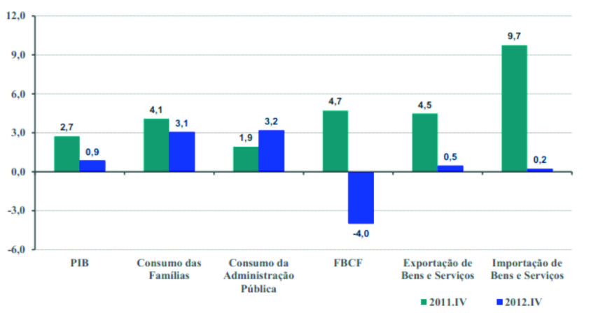
FONTE: IBGE,2013

4 COMPARAÇÃO ENTRE O PIB BRASILEIRO E O RESTO DO MUNDO

O Brasil foi o país com pior desempenho das principais economias fora da Europa, crescendo menos que todos os países emergentes que constituem o grupo dos BRICS. Isto significa que não se pode justificar o baixo resultado ao fato da economia mundial viver um momento turbulento. Porque os demais países tiveram resultados muito superiores. O Brasil cresceu menos que outros países da América latina como Chile e Argentina. Assim, temos que tomar como definição que o PIB cresceu pouco por falta de políticas internas e medidas erradas, em que o governo demorou a agir. Agora o governo precisa tomar medidas corretas e esperar que o incentivo ao investimento como politicas fiscais e o forte financiamento em infraestrutura, em que a ministra chefe da casa civil afirma que o governo vai investir cerca de 40 bilhões de dólares por ano e vai tentar buscar ajuda do capital privado, tenha os resultados positivos e o país possa retomar um crescimento maior.
O gráfico 7 compara o PIB das principais economias do mundo e devemos levar em consideração a crise que esta acontecendo nos países da zona do euro:

Gráfico 7 – Relação do crescimento do PIB das principais economias
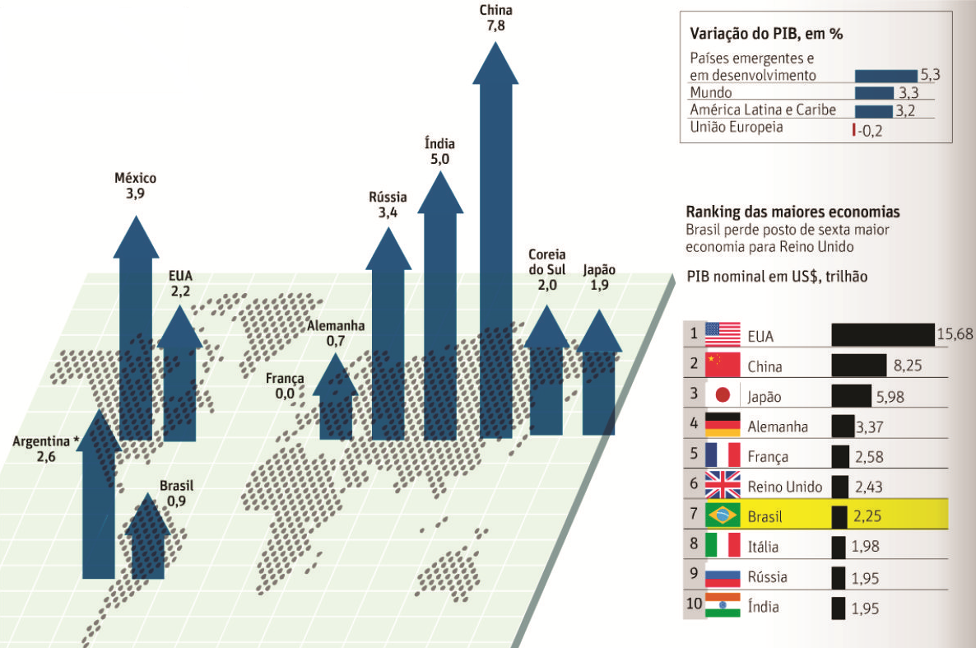
FONTE: FOLHA DE SÃO PAULO, 2013

5 CONCLUSÃO

Constatou-se, pelo presente trabalho, a diminuição do investimento e como ele contribui para um baixo PIB, embora se possam identificar ações do governo para atrair investidores estrangeiros para alavancar o investimento. Além de outros fatores que influenciaram para um baixo PIB no ano de 2012 e as possíveis soluções. Os dados do trabalho mostram os resultados dos setores envolvidos no PIB, as políticas econômicas, a realidade econômica em que se encontra o Brasil, e as perspectivas para 2013.

REFERÊNCIAS

AMORIM, Lucas; KROEHN, Márcio; GRANDO, João Werner. Como crescer em 2013. 1031.ed. Revista Exame, São Paulo, n. 25, p.36-47, dez. 2012.

CAZO. Charge do dia. Disponível em:<http://www.cabonews.com.br/charge-do-dia-80/ > Acesso em: 11 mar. 2013.

CRUZ, Valdo. Mantega diz que país deve crescer até 4% neste ano. Folha de São Paulo, São Paulo, p. B-7, 2 mar. 2013.

INSTITUTO BRASILEIRO DE GEOGRAFIA E ESTATÍSTICA. Indicadores IBGE: contas nacionais trimestrais. IBGE, 2013. p. 43.

Investimento surpreende e indica retomada da economia neste ano. Folha de São Paulo, São Paulo, p. B-6, 2 mar. 2013.

NORMAS DA ABNT. Citações e Referências Bibliográficas. Disponível em: < http://www.leffa.pro.br/textos/abnt.htm >. Acesso em: 10 de mar. 2013.

PADRÃO PUC MINAS DE NORMALIZAÇÃO. Trabalhos Acadêmicos. Disponível em: < http://pucminas.br/biblioteca/index_padrao.php >. Acesso em: 10 de mar. 2013.

SAFATLE, Claudia; BORGES, Andrea. Infraestrutura terá mais US$ 40 bilhões por ano. Valor Econômico, São Paulo, p. A-14, 4 mar. 2013.

SAFATLE, Claudia. Na era Dilma, 90% da alta do PIB veio do consumo. Valor Econômico, São Paulo, p. A-4, 4 mar. 2013.

